哈尔滨华德学院

毕业设计（论文）开题报告

专 业 软件工程
学 生 张昊民
学 号 1140131110
班 号 1401311
指导教师 吕志峰
开题日期 2017年9月20

2017 年 9 月 20 日
说 明

一、开题报告应包括下列主要内容：
1．通过学生对课题题目和课题研究现状、选题的目的和意义论述，判断是否已充分理解毕业设计（论文）的内容和要求。
2．进度计划是否切实可行。
3．是否具备毕业设计所要求的基础条件。
4．预计研究过程中可能遇到的困难和问题，以及解决的措施。
5．主要参考文献。
二、如学生首次开题报告未通过，需在一周内再进行一次。
三、开题报告要求学生认真填写，由开题答辩组和指导教师填写意见、签字后，统一交所在分院保存，以备检查。
指导教师评语：

指导教师： 2017 年 9 月 18 日

开题答辩组审查意见：

组长： 组员：

2017 年 9 月 20 日

一、课题题目和课题研究现状

智能花园系统平台的设计与实现
随着时代的进步和信息技术的发展，人们传统的生活方式逐渐被新奇的现代信息技术产物所改变，人们的衣食住行无时无刻不再发生着翻天覆地的变化。如今在移动互联网浪潮的推动下，物联网逐渐在人们的视野中崭露头角。那么物联网是什么呢？依我个人来看，它就是嵌入式智能终端+云计算相结合的产物。众所周知，云计算焕发了互联网和移动互联网的第二春。然而很少有人能发现，云计算也在悄悄的改变着物联网行业。传统的物联网行业，还是停留在局域网的层面上。而现如今的云物联，却已悄悄的把那些智能终端融入到了互联网的大家庭中。提到云物联就不得不提智能家居这一方面。而智能家居中，智能花园的概念才人们的视野中展露头角。
在国外已经有了类似智能花园的产品问世，如Edyn。它是由Jason Aramburu开发的一套智能园丁系统，它为用户提供了强大的环境监测功能和优秀的数据分析服务，它内置的wifi模块让用户与植物0距离。而另一款被称作Plantui的产品，是一个北欧创业团队开发的。它主打的无土栽培和智能多样化的环境调控手段，这也成为其作品的最大亮点。对于Edyn而言它最大的缺点就是缺少有效的智能的调控手段去影响植物的生长；对于Plantui而言固定培育方式，让它无法把现有的植物移植到Plantui中。还有就是它独特的传感器与调控装置的设计，使其无法应用到大面积的种植环境中。对于两者的的优缺点来说，还是美国的Click＆Grow更为完美一些。它的内部种子的贮藏与整体是分离的。而且拥有独立的app入口，为用户提供各类资讯信息。强大的远程控制调节能力，也是其一大特点。
在国内智能花园项目可分为三个方向。其一是以海尔众筹项目菜多多为代表微型农作物种植方向。这个方向主打无土栽培和绿色蔬菜。以菜多多为例，它通过电视剧《欢乐颂》的裙带效应，很快的将智能种植和无土栽培的理念引入生活，并成功的进行了商业化。可以说这个项目是现今比较成熟的商业化案例了。就其产品而言主打的是无土栽培，智能温控光照通风，以及以app为入口线上的手动控制。总结来看，它的优点在于外观优雅，科技感十足，线上线下有互动操作，摆放容易等。其二是来自E光农场的迷你桌面花园，它的定义更接近于我对智能花园的理解。这款产品仍然以无土栽培为主，辅以智能控制。遗憾的是它并不支持线上的交互，但其亮点是配备了一个1升的储水箱，让懒散的人们更省心。其三是国产各类的浇花器了，以富金自动浇花器为例。它是在不改变当前种植环境下，嵌入智能终端来实现智能花园的。他最大的特点是以有土栽培为主，不用改变当前的种植环境。而其缺点也很明显，那就是集成化不够高，缺乏线上应用支持，功能单一，外观粗糙等。不过值得一提的是，当这类产品克服以上的缺点后，不用改变当前的种植环境将会成为它的杀手锏。试问没有泥土的芳香，怎能体会到园艺的乐趣呢！

二、选题的目的和意义

本毕业设计就是通过物联网技术开发一个面向园艺爱好者的智能花园系统平台。这个系统平台的诞生的初衷就是为了帮助那些喜欢园艺而又缺乏相关知识；热爱园艺却没有足够的时间；醉心于园艺却与孤独为伴的人的。
对于不同的用户本毕业设计的开发目的是不完全相同的。对于园艺小白来说，智能花园系统会为你提供一套科学，实用的栽培指南帮你解答种植过程中所遇到的问题与困惑。对于经常出差或是懒散的园艺爱好者来说，智能花园系统会为你自动调节植物的生长，实现脱手种植，你只需要一部手机或是一台电脑就可以在虚拟的世界打破时间与空间的限制，为心爱的盆栽浇灌施肥。对于那些骨灰级的园艺爱好着，智能花园系统会为你提供一个展示自我的平台，你可以在这里分享你宝贵的种植经验，也可以记录你辛勤种植的点点滴滴；你可以帮附近的邻居浇浇花，也可以帮天涯海角的朋友除除草，在这里你总会找到一些可以一起同行的友人。
与传统意义上的盆栽种植相比，智能花园系统平台从本质上改变了人与盆栽的绑定关系，它解放了人的精力与双手，让你可以更轻松，更简单的享受种植的乐趣；它的社交娱乐模块将单个的盆栽点连成网络，让更多的人在不同的地点不同的时间，分享他们的每一份成功每一份感动；它强大智能的培养方案库将最大程度的降低园艺爱好的门槛，让更多的人能轻松的加入到其中。它克服了种种硬件条件的限制，将环境的监测与调节功能融合到了一起。将传感器与控制模块进行了分离，使它可以适应更多的应用场景。它应用组件化的硬件设计理念，使用户能拥有更多的diy空间等。

三、课题的基本内容

开发一个24小时全天候的环境数据收集系统，一个分类数据存储系统和一个智能花园系统，这些共同构成智能花园系统平台。数据收集系统由树莓派＋python脚本＋各类传感器组成，我需要做的工作是为树莓派安装系统和配置网路，安装必要的传感器驱动，编写python脚本程序构成数据收集系统。数据存储系统由云服务器＋mysql数据库系统＋web程序组成，我需要做的工作是为云服务器安装系统和配置网路，安装mysql数据库系统，编写web程序构成数据存储系统。智能花园系统主要由web程序构成，我需要做的工作是开发web程序并进行测试部署，然后编写相关文档完成论文。
主要开发功能如下：
环境监测模块：能够读取实时的温度，湿度，光照，ph值，图像，音频，视频数据，并将获取到的数据进行加工处理并存入数据库。
环境调节模块：根据用户的操作可对光照，温度，湿度进行远程调节调控。
未来花园模块：可进行分享盆栽，记录种植日记，后期将添加其他的交互玩法。
资讯信息模块：可提供实时的天气信息，盆栽的生长信息以及适当的培养建议。
扩展接口模块：可对外部系统提供开放的访问接口，方便本系统与更多外部系统进行对接。
四、研究方案及预期达到的目标

软件研究方案：将数据的收集，存储，加工分为三个子系统。数据收集系统用于收集从传感器上获取的数据。数据存储系统用于存储收集到的数据。智能花园系统，用于加工得到的各类数据。
硬件研究方案：将智能终端与传感器进行分离。让智能终端只负责数据的传输，网路的提供，以及软件与硬件间的通讯。传感器只负责真实环境数据的收集。
达到的目标:
系统平台能够读取实时的温度，湿度，光照，ph值，图像，音频，视频数据，并将获取到的数据进行加工处理并存入数据库。根据用户的操作可对光照，温度，湿度进行远程调节调控。可进行分享盆栽，记录种植日记，后期将添加其他的交互玩法。可提供实时的天气信息，盆栽的生长信息以及适当的培养建议。可对外部系统提供开放的访问接口，方便本系统与更多外部系统进行对接。
五、为完成课题已具备和所需的条件

１.技术条件：已掌握了相关技术，如php语言与thinkphp框架。
２.经济条件：已准备了项目启动资金，用于项目投资，初期预算1500元左右。
３.计算资源：需要公有云计算服务提供的云计算资源，已有阿里云公网服务器（ip 139.129.25.150 / 域名 hdgarden.cn）。
４.文献资源：需要业务相关的文献资料，可从图书馆获取或者在中国知网上查找。
六、预计研究过程中可能遇到的困难和问题，以及解决的措施

１.用户需要了解花园的即时动态，那么系统就需要提供即时通讯服务。
解决：通过socket技术，将本地视频流写入到socket对象中，然后进行编码压制，通过视频协议发送到服务器。
２.当用户需要根据化境的变化，调节温度，光照时，系统需要提供环境监测服务。
解决：利用树莓派的gpio引脚技术，将数据从传感器中毒取出来，然后通过python脚本，把数据post到对应的服务器上。
3．当用户需要根据天气状况调节培养方案时，系统需要提供相应天气信息。
解决：采用开放平台的公共API接口实现，如墨迹天气，QQ天气等第三方服务平台的数据。
4．当用户需要查看各类信息数据时，系统需要提供图表服务。
解决：采用baidu的Echarts图表插件完成，这款插件是免费开源的，免除了费用和版权的问题。

七、进度安排

序号 | 名称 | 周数 | 时间
1 | 可行性分析 | 2周 | 2017.08.20-2017.09.03
2 | 需求分析 | 1.5周 | 2017.09.04-2017.09.14
3 | 系统设计 | 2周 | 2017.09.15-2017.09.30
4 | 系统实现 | 4周 | 2017.10.09-2017.11.13
5 | 系统调试 | 2周 | 2017.11.14-2017.11.28
6 | 撰写论文 | 3周 | 2017.11.29-2017.12.20

八、参考文献

1 阿霍 编译原理 赵建华 机械工业出版社2009
2 菲尔宾 零基础学习Raspberry Pi 方可 人民邮电出版社 2015
3 布鲁克斯 人月神话 汪颖 清华大学出版社2002
4 科曼 算法导论 潘金贵 机械工业出版社2006
5 LukeWelling，LauraThomson PHP和MySQLWeb开发 武欣 机械工业出版社 2009
6 杨宇 PHP典型模块与项目实战大全 清华大学出版社 2012
7 刘曾杰，张工厂，刘玉萍 PHP5.5从零开始学 清华大学出版社 2014
8 王鹏 走进云计算 人民邮电出版社 2009
9 吴朱华 云计算核心技术剖析 人民邮电出版社 2011
10 朱近之，方兴 智慧的云计算 电子工业出版社 2010
11 夏磊 TinkPHP实战 清华大学出版社 2017
12 刘增杰 MySQL从入门到精通 清华大学出版社 2016
13 刘忆智 Linux从入门到精通 清华大学出版社 2014
14 吴功宜，吴英 物联网技术与应用 机械工业出版社 2013
15 崔艳荣，周贤善 物联网概论 清华大学出版社 2014
九、备注

（空白页，可在此页画电路框图或软件流程图等）

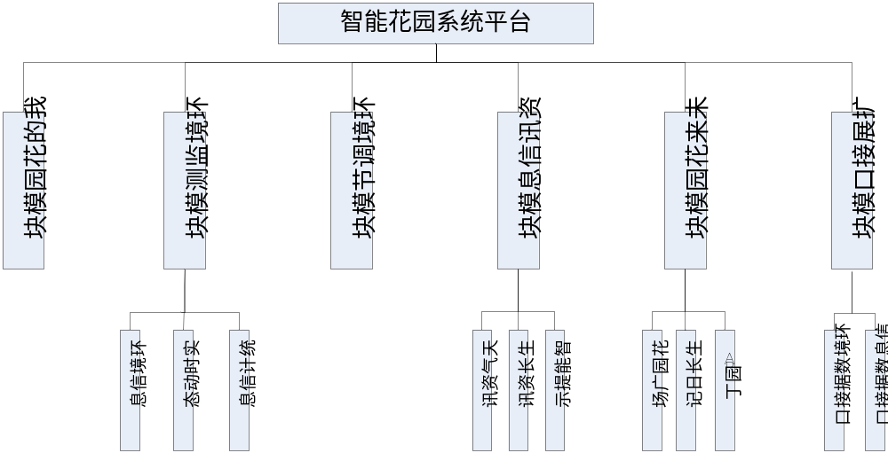

（图一 功能模块图）

